一、算法设计
1.总体思路：禁忌搜索算法是改进后的局部邻域搜索算法，通过设定禁忌长度使得算法不会在相邻的几次选择中选中重复的解，从而跳出局部最优解。在解决Max-cut问题时，选择邻域内非禁忌的最优解的思路如下：检查各点的禁忌值是否为0→为0则寻找邻域内移动后会产生最大增量的解→将该点的禁忌值设为禁忌步长，此外，每次找到下一个解时使得当前所有禁忌值不为0的点禁忌值-1，经过多次迭代已找到最优解。
2.变量解释：数组s中的值表示某点位于切割线的左/右侧，即分组的标记；数组tabulist中存储的值表示某点当前的禁忌值，用于实现禁忌搜索的核心思路；数组delta中存储的值表示某点换组之后（0换为1/1换为0）会发生的Max-cut变化值，用于选择邻域中的最优解；二维数组Edge中存储各结点之间的连接情况；f即为Max-cut问题中所求的切割数，max_f为最大切割数。
3.主要函数和实现：
（1）计算增量值delta_value的函数
目的为检查每个点换组之后会产生的增量，方法为检查每个点换组前的不处在切割线上的边数与处在切割线上的边数，两者相减即为delta，具体思路即对每个点进行检查，与其相连的所有点处于同侧（即s值相等）还是异侧（即s值不等），同侧则num1增加，异侧则num2增加，num1-num2的值即为delta。
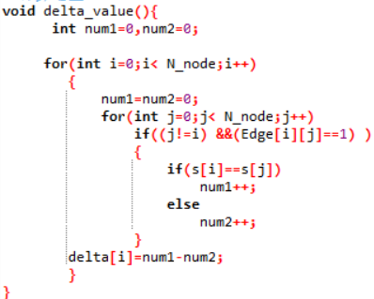
（2）计算f值（切割边数）的函数
max_f的值是最大切割问题所求的最终解，f值的计算方法即为检查所有Edge值为1的点（即两点之间有边连接），每个Edge为1且两结点在不同组（即s值不同）的边进行一次计数，最终值即为切割边数f。
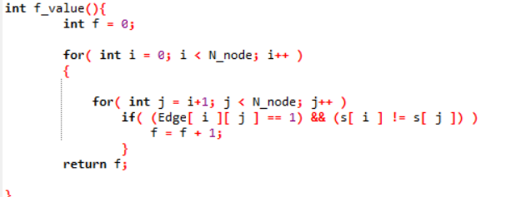
（3）next_step函数
next_step即下一步，指每次迭代完成后进行下一次迭代所需要的步骤，按顺序为禁忌值不为0则-1→检查各点禁忌值是否为0以确定可选的点→在可选点中寻找delta最大的点→更改该点的s值（换组）→将该点禁忌值设为禁忌步长。
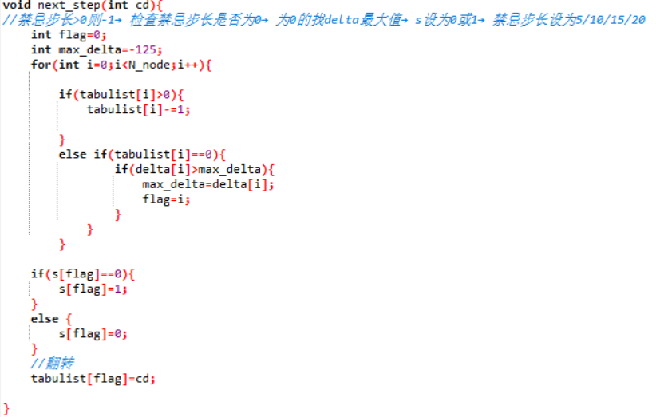
（4）文件读写、随机生成初始解等其他函数
二、算法分析
禁忌步长分别为5、10、20、30、40，迭代次数均为5000次，橙线为当前最优解（包含所有禁忌长度），蓝线为当前解。
（1）禁忌长度为5
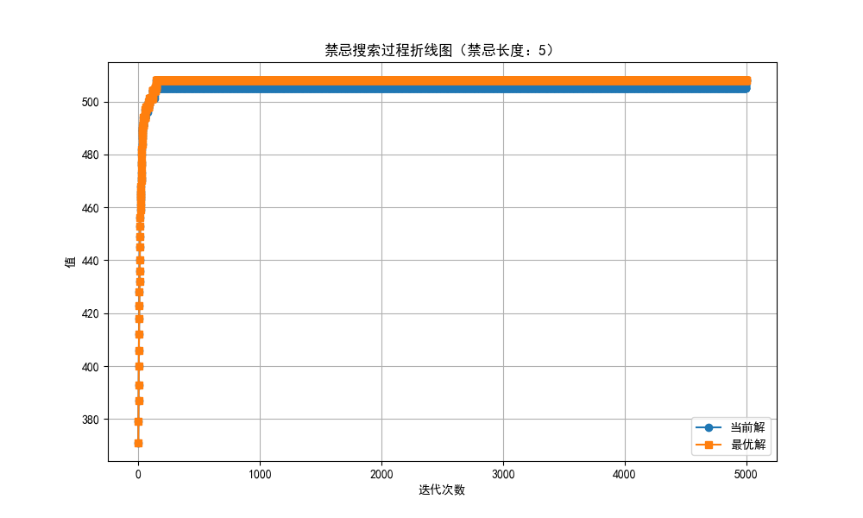
通过可视化过程可以看到，局部最优解（橙色）快速上升至最终的最优解，并且在到达最终解后局部最优解波动小。
（2）禁忌长度为10
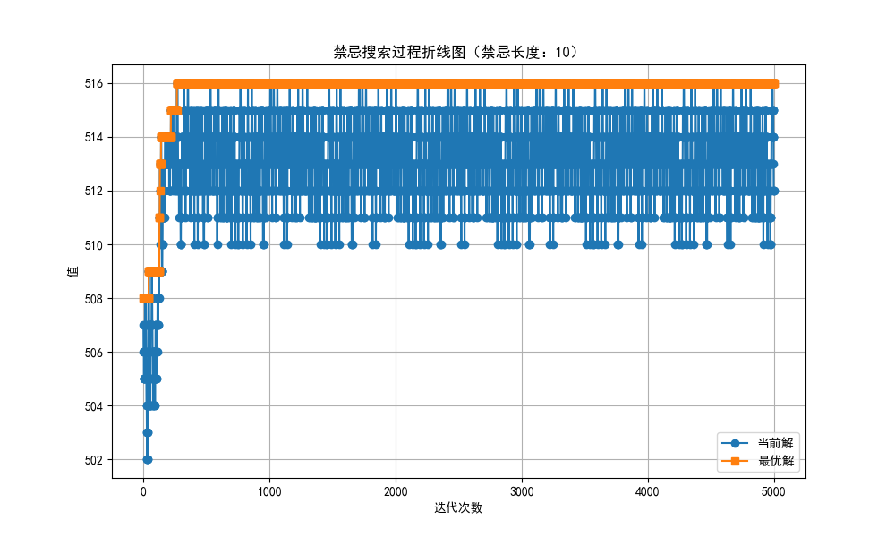
禁忌长度为10时，找到了比禁忌长度为5时更优的解，但也有更大的波动，说明禁忌长度过小会导致算法无法找到实际最优解。
（3）禁忌长度为20
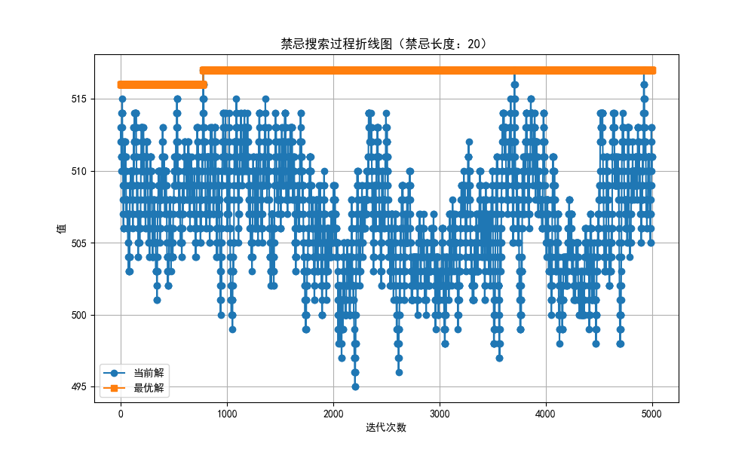
禁忌长度为20时，解的波动也明显更大，但也覆盖到了更多的解，找到了比禁忌长度为10时更优的解。
（4）禁忌长度为30
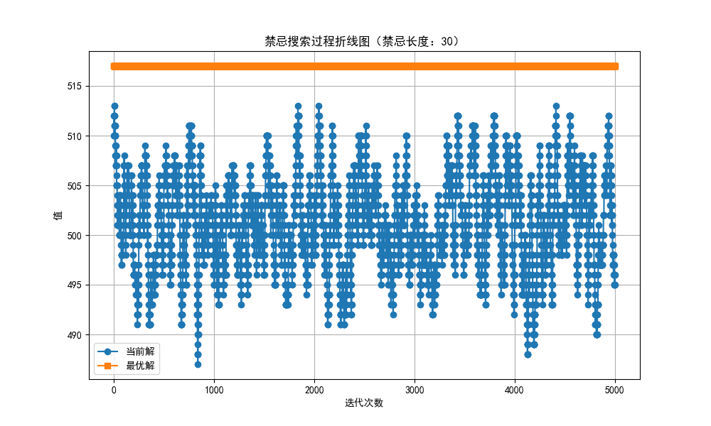
禁忌长度为30时，解的波动进一步增大，但由于波动过大导致其运行过程中不仅没有寻找到更优的解，也没能寻找到当前最优解（即禁忌长度为20时找到的最优解），说明禁忌长度也不能过大，否则会错过实际最优解。
（5）禁忌长度为40
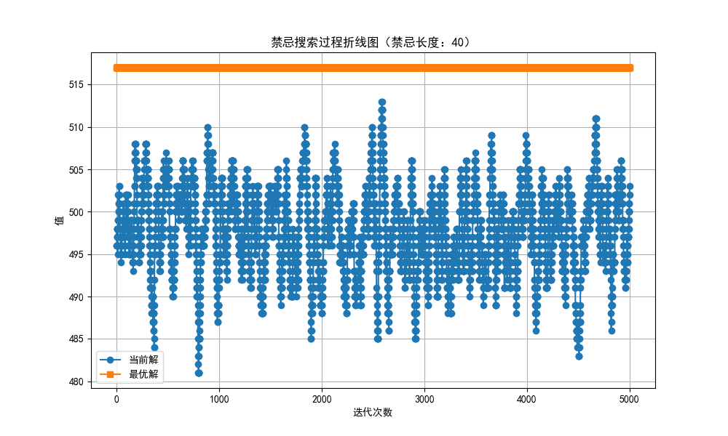
禁忌长度为40时，解的质量比30时进一步降低，说明过大的禁忌长度不利于最优解的寻找，但与禁忌长度为5时相比可以看出，禁忌长度为40时算法找到的最优解更好一些，说明禁忌长度过小导致的无法跳出局部最优解的问题可能比禁忌长度过大的造成的影响更大。

